Гинекологическое кресло-кровать Welle B02
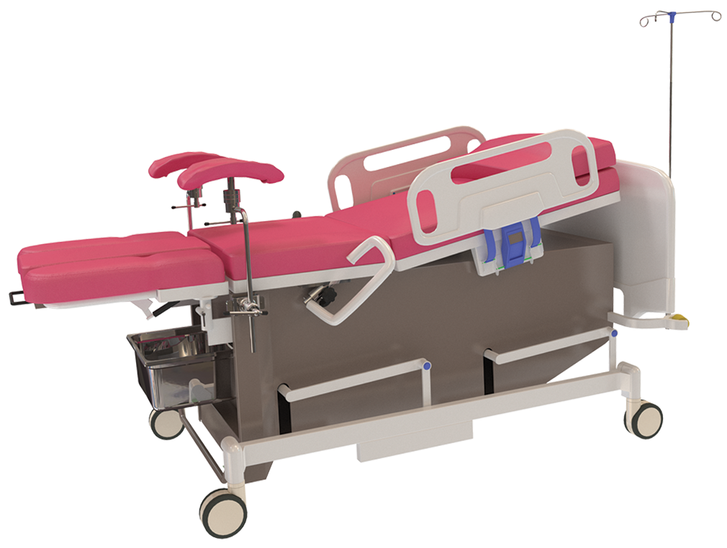
Бренд:
Kranz
Страна-производитель:
Китай

Полное описание
Подробнее о производителе
Гинекологическое кресло-кровать модели Welle B02 предназначено для женской консультации, родовспоможения и послеродового восстановления.
Данное изделие-трансформер легко изменяет свою конфигурацию, мгновенно превращаясь из комфортной просторной кровати в многофункциональное родовое кресло и наоборот. После родов пациентка может остаться на той же кровати, что обусловлено широкими функциональными возможностями данного кресла-кровати и гарантирует удобство размещения пациентки.
Перемещение кровати вверх/вниз, изменение наклона, регулировка спинной секции контролируются электрическими приводами, что обеспечивает эффективность и удобство в эксплуатации модели

